Муниципальное казённое образовательное учреждение
Дополнительного образования детей
« Дома детского творчества»
Акушинского района
Творческий проект детского объединения по
ковроткачеству
«Радуга ковров»

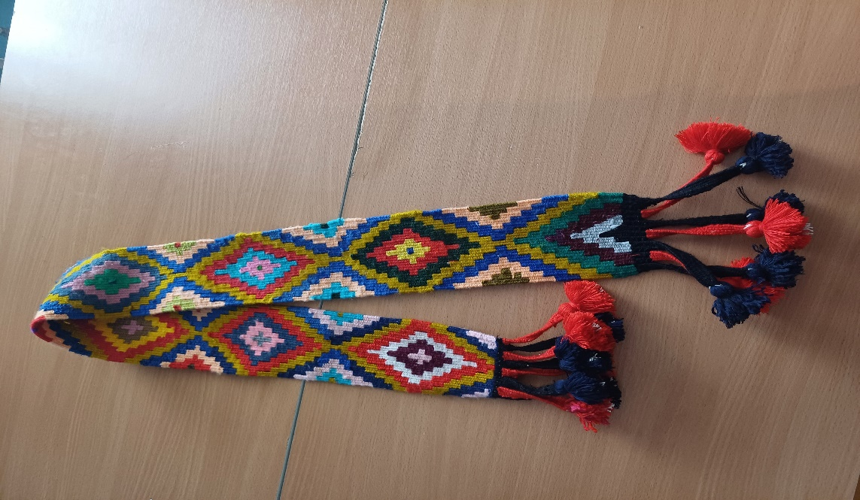

Педагог ДО МуртазаеваХ.Дж.

Акуша

Данная методическая разработка содержит некоторые сведения о технике ручного ковроткачества «Гобелен» как о технике народного и декоративно-прикладного искусства.
Составитель методической разработки знакомит с информацией из истории этого вида творчества. Далее следуют методические рекомендации, приёмы по способу ткачества, освоив который, обучающийся сможет научиться самостоятельно выполнять в технике «Гобелен» творческие работы, используя простые навыки плетения.
Разработка предлагает иллюстрированный алгоритм выполнения работы в технике плетения.
Информация о данном виде ручного ткачества «Гобелен» может быть полезна не только для преподавателей специализирующихся на декоративно-прикладном творчестве, но и для родителей, желающих разнообразить семейный досуг.
Изучая данную технику плетения «Гобелен» дети знакомятся с историей возникновения и развития народного ремесла – ковроткачества и техникой «Гобелен».
Обучая детей ручному творчеству, развиваются мелкая моторика пальцев кисти рук, образное и творческое мышление, фантазия и воображение; прививается любовь и уважение к труду, эстетический вкус воспитываются усидчивость, аккуратность, появляется возможность прикоснуться культуре народов мира.
Данная методическая разработка ещё одна ступень для развития полноценной творчески мыслящей личности.
СОДЕРЖАНИЕ
Пояснительная записка
Раздел I. Искусство гобелена.
  - История возникновения ткачества.
  - Искусства гобелена в Западной Европе
  - Искусство шпалер в России
  - Современное искусство таписсерии в России
Раздел II. Технология изготовления гобелена.
  - Техника нетканого гобелена
2.2 Этапы и приёмы в технике гобелен «привязь для кувшина»
2.3 Творческая работа над созданием гобелена «привязь для кувшина»
2.4 Заключительный этап творческой работы «привязь для кувшина»
Заключение.
Список литературы.
Пояснительная записка
Меняется мир, одна эволюция сменяет другую, но народные промыслы остаются по-прежнему с нами. Предметы быта, создаваемые человеком в процессе ручного труда, окружают нас всюду. Это и гончарные и деревянные изделия, резьба по кости, дереву, кружевоплетение и ткачество, и многие другие виды ремёсел. Россия богата мастерами разнообразной народной культуры. Различные промыслы переплелись между собой и порой мы забываем, откуда пришло к нам то или иное ремесло.
Декоративно – прикладное искусство широко отражает традиции народного искусства, открывает нам мир художественного мировосприятия народа.
Актуальность методической разработки в изучении одно из видов техники ковроткачества - гобелен заключается в том, что мы имеем возможность, вернутся к истокам ткачества. Данный вид ремесла возрождается для нас в современном облике, в работе с детьми, подростками и взрослыми детских школ искусств, художественных школ, в кружках, на уроках труда и на занятиях в условиях дополнительного образования.
Ручное ткачество это один распространённых его видов декоративного творчества, который особенно доступен для восприятия ребёнком: его простота исполнения, красота и естественность пробуждают в детях любовь к искусству, к природе, вызывает интерес к истории и культуре, как своей Родины, так и народов мира. Изучив и освоив технику гобелена, дети могут самостоятельно творить произведения искусства, само выражаться и передавать свои знания и опыт новому поколению.
Данная методическая разработка предназначена в помощь преподавателям детских школ искусств, художественных школ, педагогам дополнительного образования, а также учителям общеобразовательных школ на уроках труда Методическая разработка не только обучает технике «Гобелен», но даст в дальнейшем возможность для создания индивидуальных и коллективных сюжетно – тематических композиций и знакомит с основами ковроткачества.
Новизна методической разработки
Декоративно-прикладное искусство, особенно художественные промыслы, переживают трудный период не востребованности и незаслуженного забвения, что способствует утрате многих уникальных и самобытных видов народного искусства, получивших широкое признание, как в стране, так и за рубежом.
В современном мире в быстроменяющейся социальной среде система дополнительного образования ставит новые задачи, ищет новые методы и формы обучения и работы с детьми по возрождению народной культуры и народных промыслов.
Изделия гобелена привлекательны и практичны тем, что они изготовлены из доступного материала: деревянная рамка, изготовленная самостоятельно, нити различной прочности и толщины, линейка, крючок и гребень для прибивания нити. Техника безопасна в работе с детьми и имеет разнообразные и простые технологии: плоскостная техника, фактурно-рельефная техника, и объёмная техника. С помощью техники «Гобелен» можно изготавливать шпалеры, панно, мини коврики, покрывала, сумочки и другие предметы личного пользования.
Главное – изучить и освоить основы техники «Гобелен», запастись терпением, проявить фантазию, ведь любые изделия ручной работы собственного изготовления ценятся гораздо выше фабричных.
Занятия в технике «Гобелен» способствуют развитию творческого и образного мышления, фантазии, мелкой моторики кисти рук, творческого потенциала, формируют навыки самоконтроля.
В МКОУДОдети обучаются по дополнительной предпрфессиональной общеобразовательной программе в области изобразительного искусства «Живопись», «Декоративно – прикладное творчество», по предметным областям «Лепка», «Прикладное творчество», для детей в возрасте от 6 – 16 лет. Данный вид техники «Гобелен» можно применять в процессе освоения данной программы.
Воздействие народного и декоративно-прикладного искусства на растущего ребёнка многопланово. Учреждения дополнительного образования в частности детская школа искусств создаёт необходимые условия для развития творческой личности ребёнка, его адаптации в современной жизни воспитывает в ученике чувства прекрасного, стимулирует творческий потенциал, способствует взаимопониманию в детском коллективе.
Различные творческие проекты на занятиях в детских школах искусств, на уроках технологии, в художественных студиях, в учреждениях дополнительного образования объединяют детей по интересам и предоставляют каждому школьнику возможность выбора творческого развития и оказывают влияние дальнейшего выбора в профессии.
В основе концепции образовательной деятельности коллективов декоративно-прикладного искусства лежит возрождение духовного наследия народа, сохранение и развитие художественных традиций. Художественные промыслы и древние ремесла рассматриваются как часть материальной духовной культуры народа.
Через художественные образы и предметный мир декоративно-прикладного искусства к детям приходит восприятие Родины, культуры народа, его традиций и обычаев. Процесс изготовления красивых и нужных изделий, умение их создавать своими руками имеют большое значение для воспитания у них здорового нравственного начала, уважения к своему труду и к людям труда. Гуманизм и жизнеутверждающая ила народного искусства, чистота его образов и сюжетов, поэтический язык орнамента, уникальность технических приёмов, доступность восприятия во многом способствует формированию мировоззрения детей, их созидательному отношению к окружающему миру, определению своего «я» в жизни.
Своеобразными произведениями народного творчества являются гобелены, искусство изготовления которых было издавна известно различным народам, населяющим нашу необъятную страну. Они имели не только декоративное, но и практическое значение. Ими утепляли жилище, применяли в качестве санных пологов и попон и т.д.
Цели и задачи исследования:
- Изучить и проанализировать научно – педагогическую литературу по искусству гобелена;
- Освоить технологию выполнения небольшого гобелена;
- Расширить свои знания в области искусства гобелена;
- Выполнить эскиз гобелена и по нему исполнить небольшого размера гобелен «Натюрморт».
Объект труда: небольшой гобелен для украшения интерьера дома.
Объект изучения: гобелен, как один из видов декоративно-прикладного искусства.
Цель методической разработки:
- Познакомить детей с одним из видов ковроткачества «Гобелен»;
- Изучить технологию «Гобелена»
- Выполнить эскиз в технике «Гобелен».
Задачи методической разработки:
Образовательные:
- Сформировать общее представление о ковроткачестве и технике «Гобелен»;
- Познакомить с историей возникновения ковроткачества и техники «Гобелен».
Развивающие:
- Обучение и овладение основными приёмами и навыками работы в технике «Гобелен»
- Развитие образного воображения, фантазии и творческого мышления, умения видеть красоту создаваемого предмета.
- Развитие самостоятельности при выполнении работы.
- Развитие мелкой моторики кисти руки, согласованности работы глаз и рук.
Воспитательные:
- Воспитание уважения к труду и культуре народов мира, наследию родной страны.
- Воспитание художественного и эстетического вкуса; чувства гордости и удовлетворённости результатом своей работы.
Методы обучения:
- Словесные: рассказ, беседа, объяснение.
- Наглядные: демонстрация образцов, показ приёмов работы.
- Практический.
- Аналитический.
Методические приёмы:
- Организация детей.
- Рассматривание выставки поделок из папье-маше.
- Беседа с детьми о приёмах работы с папье-маше.
- Самостоятельная работа детей (в середине работы физ. минутка)
- Подведение итога работы. Рассматривание готовых изделий
Педагогические принципы:
- Наглядность
- Доступность изучаемого материала
- Систематичность и последовательность
- Прочность овладения техникой
После освоения навыком работы в технике «Гобелен» ученик может выполнять самостоятельно: декоративно-ворсовые коврики, старинные шпалеры, гладкие коврики, современный гобелен и т.д.
Вид методической разработки: познавательно – исследовательский.
Форма методической разработки: работа творческих групп.
Предполагаемые результаты освоения техники «Гобелен»
Ученик должен знать:
- историю возникновения техники «Гобелен»;
- основные понятия и термины;
- виды и свойства тканей и нитей для выполнения гобелена;
- основные способы и приёмы техники «Гобелен»;
- правила безопасной работы с материалами и инструментами.
- технологию изготовления изделий по заранее выполненному рисунку;
- общие понятия о процессах создания изделий в технике «Гобелен»;
- приёмы работы с разными материалами (ткань, шнур, шерстяные нитки, ветошь) и их свойства.
Ученик должен уметь:
- пользоваться инструментами, соблюдая правила техники безопасности;
- самостоятельно планировать предстоящую работу;
- организовывать своё рабочее место;
- применять способы и приёмы «Гобелен», пользоваться ткацким станком или деревянной рамкой для ткачества, рейкой (линейкой) и другими инструментами.
- работать в коллективе;
- оценивать результаты своего труда.
- вносить необходимые изменения в изделие с целью ее совершенствования;
- применять изученные приёмы работы с материалами;
- сочетать разные виды декоративно-прикладного искусства для создания собственных оригинальных изделий.
Возраст обучающихся детей от 6 -10 лет и старше.
Необходимые материалы:
Ткацкий станок или деревянная рамка, линейка (2 шт.), нити разной толщины и цвета, ножницы, штопальная игла, крючок, образец эскиза рисунка для выполнения Гобелена
Раздел I. Искусство гобелена.
  - История возникновения ткачества.
Искусство ковроткачества своими корнями уходит в Древний Египет – это один из самих древних видов декоративно-прикладного искусства. Задолго до ткачества возникло прядение нитей. Древние люди использовали разнообразные виды природных материалов: лубяные стебли и волокна, тонкие полоски меха, человеческие волосы, шерсть животных.
Ткачество возникло тогда, когда на смену коротким волокнам пришла длинная нить. В музее Каира хранятся фрагменты льняной пелены, выполненной репсовым переплетением с вытканными разноцветными узорами с изображением лотосов и скарабеев. Пелена была найдена в захоронении Тутмоса IV и датируется 1400 г. до нашей эры.
Особенно хочется отметить коптских мастеров художественного ткачества, потомков древних египтян-коптов. Коптские ткани появились параллельно с распространением в Египте христианства, поэтому сначала вытканный на них рисунок скалярный характер. Это были различные завесы, панно для получения богослужения. Позже мастера художественного ткачества настенные панно стали переносить в интерьеры домов, ткали различные орнаментальные композиции для вставок в элементы костюма. Орнамент коптских тканей стал уже не только религиозным, но и морским.
В 619 году, с завоеванием Египта арабами, сюжеты коптских тканей изменились. В орнаментах появились элементы, свойственные мусульманской культуре, хотя религиозные христианские сюжеты оставались неизменными. Коптские ткани развили техники шпалеры, а некоторые приёмы ткачества используются и поныне.
  - Искусство гобелена в Западной Европе.
В Западную Европу художественное ткачество пришло от мусульман с Востока через Испанию. Дошедшая до наших дней одна из ранних работ – считается шпалера вытканная в XI веке рейнскими мастерами.
С XII-XIII в. шпалерное искусство немецких мастеров начинает проникать в Скандинавию. А с конца XIVв. шпалера распространилась по всей Европе.
Ткачеством в Германии занимались в основном в монастырях и при домах богатых граждан. Ткаными коврами украшали стены домов, монастырей, использовали их в качестве ширмы. Этот вид искусства прочно укоренился в северных странах, так как шпалеры, кроме эстетической, выполняли и утилитарную функцию: защищали дома от холода, согревали стены. Сюжеты для ковров в основном носили религиозный характер.
Позже над эскизами и картонами трудились профессиональные художники. Тканый ковёр был очень похож на настенные фрески, мастера перенесли декоративность мышления и в шпалеры. Фигуры людей были бесформенные, схематические, тональные переходы выполнены полосками, растяжками цвета по тону. Цвета использовались традиционные для средневекового искусства – синий, красный и зелёный. Часто мастера вплетали в сюжет различные надписи, отрывки молитв – это одна из особенностей сюжетных немецких ковров.
XX век стал расцветом для этого вида декоративно-прикладного искусства. Картоны для гобеленов создавали художники ФернанЛеже, Сальвадор Дали, Василий Кандинский. Решающую роль в возрождении гобелена сыграл художник Жан Люрса, он создал около 1000 картонов для гобеленов мастерской Королевской мануфактуры в Абюссоне. Основные принципы работы художника: не высокая плотность ткачества; ограничение цветов; монументальность; декоративность; символичность композиции. Люрса заменил и сам подход к картону: эскиз не решался в цвете, на нем лишь обозначались номера окрашенной пряжи. Благодаря изменившемуся подходу к ткачеству и назначению шпалеры, мастера могли выткать в месяц 1 метр гобелена, это уменьшило стоимость шпалеры, а значит, появились и заказчики.
  - Современное искусство таписсерии в России.
Технология ручного ткачества во многом определяет специфику декоративной природы таписсерии. Это бесконечные вариации цвета, затейливая игра текстур и фактур, светотеневые переходы. На ткацком станке, в домашних условиях – на деревянной раме, перпендикулярно нижней и верхней плоскостям – натягиваются льняные или хлопчатобумажные некрашеные нити основы. Сквозь них с помощь челнока или пальцев руки протаскиваются шерстяные, шёлковые, окрашенные в разные цвета нити утка. При видимой простоте основных типов переплетений ткачество – длительный процесс. В традиционной технике таписсерии основа полностью скрыта утком и не видна. Этот тип переплетения называется «уточный репс». Вследствие разной толщины нитей утка и основы поверхность ткани приобретает шероховатую рубчатую текстуру. В современных произведениях основу иногда оставляют видимой.
Основой могут быть не только лен, хлопок, но и верёвка, капроновая леска, тонкая металлическая проволока. Утком, может служить практически любой материал:
шерсть, шёлк, лен, хлопок, сизаль, джут, пенька, конопля, капрон, верёвка, шнуры, жгуты, полоски ткани, поролон, проволока, бумага и т п.
Раздел II. Технология изготовления гобелена.
  - Техника нетканого гобелена
Существуют 3 основных способа создания ковров: образование петель, узелков, плетение. В этом разделе представлен один из способов – плетение гобелена.
По своему назначению ковры различаются как настенные, напольные и покрывала. Ковры, изготовленные с помощью крючка, изготавливаются путём проталкивания петель из ткани или пряжи через материал основы с помощью вязального крючка или прокалывающего крючка. В узелковых коврах ворс формируется посредством привязывания пряжи к ячеистой основе с помощью крючка с замком. Для плетёных ковриков не требуются ни специальные инструменты, ни основа. Здесь заплетённые в косы полоски ткани прошнуровываются прочными нитками, образуя прочную структуру. Для напольного коврика необходимо выбирать более стойкий к изнашиванию материал.
Нетканый гобелен.
Шпалера (или гобелен) – это безворсовый настенный ковёр ручного производства с сюжетно-тематической или орнаментальной композицией, создаваемый перекрёстным переплетением нитей основы и утка. В последние десятилетия появились новые текстильные приёмы и материалы, изменилась техника ручного ткачества, что позволяет выйти из рамки традиционного гобелена. Сегодня распространение получило такое направление в искусстве текстиля, как нетканый гобелен. С одной стороны, это упрощенный быстрый способ создания изделия, которое внешне кажется сотканным. С другой стороны, собственно нетканый гобелен имеет много достоинств. Процесс создания нетканого гобелена близок к живописи: художник выкладывает свой рисунок цветным волокном или шерстяной нитью различных оттенков. Техника изготовления нетканых гобеленов позволяет создавать оригинальные произведения декоративно-прикладного искусства необыкновенной динамичности и красоты.
Техника нетканого гобелена менее трудоёмкая, чем техника тканого, и доступна даже ученикам младших классов. Но подойти к выполнению, даже небольшого изделия, надо ответственно, ведь от этого во многом зависит конечный результат всей работы. Грамотное выполнение декоративно-прикладных изделий – одно из условий развития способностей ребенка в изобразительной и прикладной деятельности.
Как и в любом гобелене, работу начинают с разработки эскиза. Натуральные зарисовки – это отправная точка в декоративной композиции, где выявляются характерные выразительные особенности объекта, например, цветка. Далее с помощью стилизации декоративно обогащаются отдельные элементы, а затем и вся форма цветка. Затем выполняют эскиз в цвете с помощью гуаши, карандашей или акварели.
На картон или на ткань (холст, бортовка, лен), предварительно натянутую на подрамник, переносят контурный рисунок будущего изображения с помощью мягкого карандаша или фломастера. Следующий маловажный этап – это подбор шерстяных нитей нужных цветов, соответствующих цветовой гамме эскиза. Если отсутствуют некоторые цвета, то анилиновыми красителями для шерсти можно выкрасить обычную шерстяную пряжу в тот или иной цвет. Для выполнения одного изделия, как правило, берут нити одной толщины. В дальнейшей творческой работе, когда появится уверенность в выполнении нетканого гобелена, можно сочетать нити разной фактуры и толщины.
Текстильные изделия в технике гобелен просты в исполнении и на тему одной композиции возможны различные вариации, выполненные различными техниками одного вида нетканого гобелена.
Плоскостная техника. По контурному рисунку цветка наклеивают чёрную шерстяную нить, а затем заполняют «окошки» цветными нитями в соответствии с эскизом.
Фактурно-рельефная техника. Вызывают крючком цепочки из воздушных петель, проглаживают утюгом, приклеивают по рисунку. Затем нарезают пряжу соответствующих цветов мелкими отрезками, покрывают клеем ПВА фон композиции и плотно закрывают фон нарезанной пряжей.
Объёмная техника. Эта техника более трудоёмкая и требует определённого навыка работы с пряжей. Вначале приклеивают в нужном направлении цветные нити на фон. Затем на линейку наматывают пряжу, снимают, перехватывают посередине пучка такой же ниткой и завязывают. Пучок может быть как ворсовым, так и махровым. Такой пучок должен иметь два длинных «хвостика», которые будут убираться с помощью крючка на изнаночную сторону работу. Пучков должно быть много для большей плотности работы. В соответствии с задуманной композицией цветными пучками заполняются «пустоты» самого цветка. Расстояние между пучками 1 – 1,5 см. с изнаночной стороны «хвостики» связывают между собой. Когда работа выполнена, с помощью парикмахерских или очень острых ножниц выравнивают поверхность гобелена.
Готовые нетканые мини-гобелены помещают в деревянные рамы. Изделия служат для украшения интерьера помещения.
Инструменты, материалы, оборудование и ткани для основы.
Для работы в технике гобелен потребуются инструменты и материалы:
- Деревянный подрамник 700*500 (размер можно варьировать);
- Гвозди 20 мм (мебельные);
- Молоток;
- Деревянная планка прямоугольного сечения 20*10, длиной 550 мм;
- Нитки для основы: прочная кручёная нить хлопчатобумажная или лен;
- Нитки для ткачества: вязальная шерсть или искусственная пряжа одинаковой толщины (3-5 цветов);
- Ножницы; вилка, линейка;
- Бумага для эскиза, простой карандаш, ластик, цветные карандаши;
- Картонка (прямоугольная 50*500);
- Небольшая подушка (250*300).
  - Этапы и приёмы в технике гобелен.
1 этап. Выполнение эскиза для гобелена.
Для выполнения гобелена необходимо нарисовать несложный эскиз, на котором дети смогут учиться ткачеству. По выполненному эскизу нужно подобрать размер рамки или отрегулировать ткацкий станок.
2 этап. Ткацкий станок для гобелена своими руками.
Для большинства рукодельниц купить готовый станок – проблема. Его можно изготовить своими руками с помощью простой конструкции из подручных материалов.
Нам понадобится крепкая деревянная рамка, размер рамки выбирается самостоятельно, и маленькие мебельные гвоздики. Гвозди нужно вбить в 2 ряда в шахматном порядке, чтобы расстояние между ними в ряду было 1 см, а между нитями в итоге – 5 мм. Это расстояние оптимально для начинающих, но можно вбивать и чаще.
Планки соединяем шурупами. Для рамки с гвоздями подготовим примерно 100 штук длиной 20 мм и диаметром 1 мм. Вбиваем их в верхнюю и нижнюю планку по два ряда, между которыми оставляем 10 мм или специальная железная рамка. У меня она железная

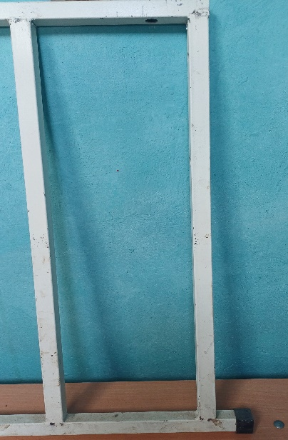

Основа и уток – это главные действующие лица в ткачестве. Очень важно, чтобы нить основы была прочной: лен, хлопок, ведь натягивать её нужно очень сильно, практически как струну.
Нити основы - это каркас гобелена, эти нити не видны в готовой работе, но без них он не может существовать и очень важно, чтобы они были прочные. Уточные нити пересекают нити основы по горизонтали, они и создают рисунок гобелена.
Итак, мы готовы приступить к ткачеству. Вначале можно детям предложить соткать самое простое полотно – дорожку, из которой потом можно сшить сумочку.
3 этап. Основа. Приём – заправка нити
Прежде чем начать ткать, необходимо рамку заправить основой. При этом можно положить рамку на стол или опереть ее о крышку стола. Мы взяли для основы нить хлопчатобумажную. Привязываем ее концы к первому верхнему гвоздю, опускаем нить строго вертикально и обматываем нижние гвозди, затем нить подымаем вверх и так далее. Нити основы должны быть натянуты очень хорошо. Итак, приготовлена основа плотностью 3 нити на 1см., можно пользоваться и 1-2 нити на 1см. Плотность основы выбирают в зависимости от узора, рисунка. Только на большой плотности можно выполнить мелкий рисунок
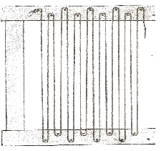
- Как проложить нить
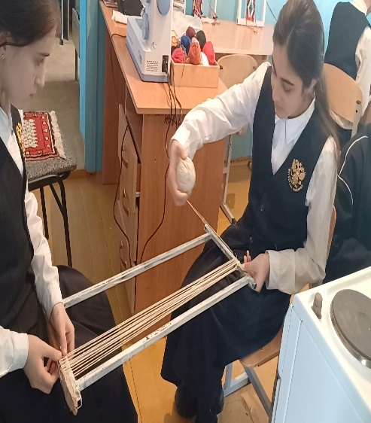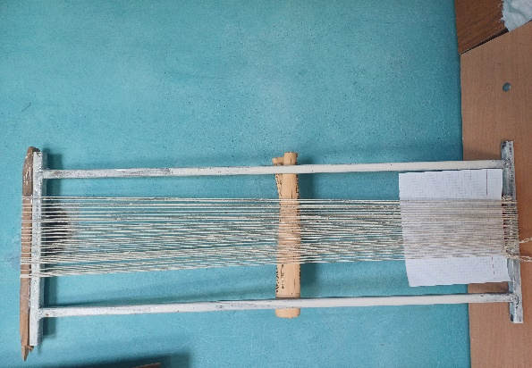
Когда основа подготовлена, вставляем снизу линейку или полоску картона высотой 5-10 см так, чтобы каждая нить оказывалась поочерёдно то спереди, то позади картонки. Опускаем ее вниз до гвоздей.
Затем сделаем плетёнку или косичку с помощью вязального крючка, которая закрепит начало ткани. Косичка закрепляет край, она выглядит так, как будто ее связали крючком. Чтобы ее сплести нужно взять нить основы и пропустить позади натянутой основы. Справа из короткого конца делайте небольшую петельку, скрестив нить, в нее указательным пальцем правой руки втяните нитку, пропущенную сзади между первыми двумя парами основы.
Подтяните первое кольцо косички. Левой рукой постоянно придерживайте конец нитки слева. Для следующего кольца косички вытяните указательным пальцем нитку между второй парой и третьей. Каждое кольцо косички должно охватывать одну пару. Регулируйте размер колец, делая их одинаковыми и не стягивая при этом общую ширину паласа. Обхватив все пары, включая последнюю, сделайте еще два кольца в воздухе, отрежьте нитку от клубка и вытяните конец из последнего кольца. Косичка закреплена.
Далее делим нити основы на чётные и нечетные с помощью гладкой палочки сечением 10-20 мм. Длина ее не должна превышать ширину рамы. Палочку называют про борной или делительной планкой. Пространство между двумя рядами нитей называют зев. Нам осталось подготовить уток. Отрываем от клубка цветную нить длиной 1-2 м. Для начала поработаем без челнока, чтобы почувствовать процесс ткачества. Нить сматываем в простой моточек.

4 этап. Приём – переплетение нитей.
Все готово к ткачеству. Давайте вместе попробуем соткать дорожку. Начинать ткать можно и слева и справа. Например, чтобы начать с правого края, закладываем конец нити утка в зев, открытый проборной планкой, слева на право, примерно на три-пять нитей основы. Новый уток, если нужно, вводят как продолжение старого. В следующем ряду протягиваем уток в противоположный зев справа налево по всей ширине основы. Нам придётся делать прокидку утка, перебирая нити основы руками, создавая вручную второй зев. Для этого левой рукой поднимаем три-четыре нити основы, а правой рукой передаём моточек с утком в левую руку, проводя его под оттянутыми нитями. Итак, до конца ряда. Мы сделаем прокидку утка в левую сторону. Опускаем нить утка вниз на плетёнку и подравниваем. Затем двигаемся в обратную сторону, но теперь уток легко проходит в открытый зев (под палочкой). Моточек передаём из левой руки в правую. Таким образом, уток переплетается с основой в шахматном порядке как на рисунке.
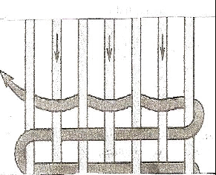

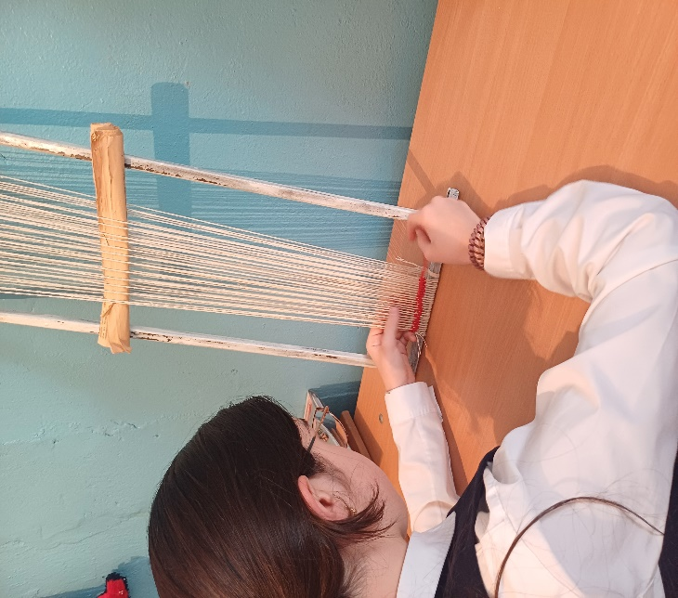

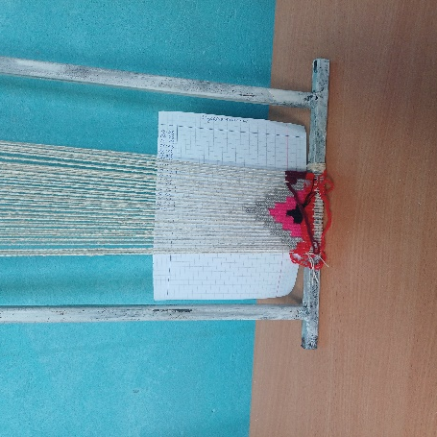

Если обнаружили ошибку ее тут же необходимо исправить. Прокидывая уток, не затягивайте его, иначе, начнут стягиваться нити основы и, соответственно, боковые стороны гобелена. Спастись от этого можно, притягивая края гобелена к раме верёвочками или после сделанных двух-трёх рядов потянуть за края работы в стороны, чтобы выровнять ее. Полученное переплетение называется уточным репсом. Если он правильно соткан, то полностью скрывает нити основы. Боковые стороны гобелена (кромка) должны быть плотными, поэтому, две-три кромочные нити обвиваем лишней прокидкой. Теперь ребята могут самостоятельно сплести дорожку различными цветными нитями и, если вам это понравилось, мы преступим к более сложному заданию.
  - Творческая работа над созданием гобелена.
Прежде всего, нарисуем несложный эскиз гобелена или можно взять готовую перфокарту для вышивки, на котором поучимся ткачеству.
Повторим основные этапы подготовки к ткачеству гобелена:
- выполняем эскиз для гобелена;
- подбираем рамку по размеру эскиза;
- создаём основу: натягиваем на раму нити,
- прокладываем внизу картонку,
- крючком вяжем плетёнку.
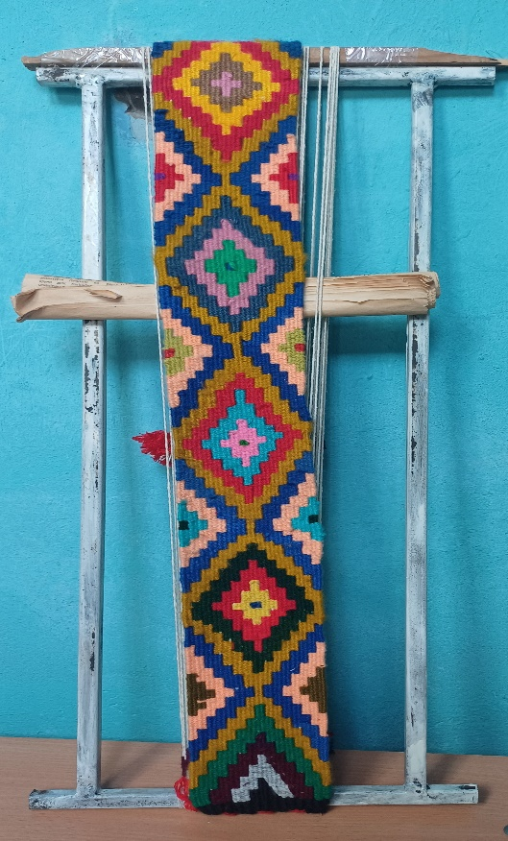

ткём полоску где-то 5-7мм и пришиваем к ней эскиз.

Берем белые нити утка и ткем первый ряд, можно два ряда, следуя рисунку эскиза. Постепенно бросая нити основы с левой стороны после одной или нескольких прокидок утка. Не забывайте уплотнять сотканную ткань гобелена пальцами рук или вилкой. В следующем ряду присоединяем нить красного цвета.
******************************************************************
Примечание.
Как присоединить нить так, чтобы не было пробела в работе, т.е. дырки?
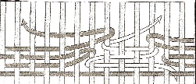
Это очень просто. Когда нужно сменить нить на другой цвет или нить заканчивается вообще, а работу нужно закончить, то нужно сделать следующее: каждый раз вплетая нить нужного цвета, протягиваем ее под нить основы, конец нити должен быть длинной 3 с. и оставить за работой с изнаночной стороны. Нить по окончании работы ее можно заправить крючком, т.е. спрятать.
Переход будет выглядеть немного ступенчато, но этого не нужно бояться. Соткав первый и второй ряды, приступаем к третьему, немного усложнив задачу. На нашем «пути» появляется лапка божьей коровки, поэтому мы будем дополнять ещё один цвет: чёрный.

Учимся делать прокидку. Сначала делаем прокидку одним утком в левую сторону. Затем в правую сторону другим утком, закрепляем утки на общей нити основы. Такой приём называется закрепление утков на общей нити основы. Лапку соткали, далее работаем по рисунку.
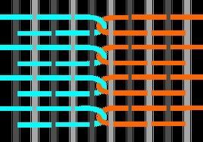
******************************************************************
Примечание. Можно применять наиболее распространённый узел - двойной ковровый, называют его также турецким. Этот узел применяют в махровых (длинно – ворсовых) коврах.
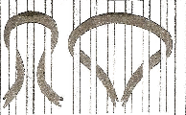
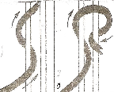
******************************************************************
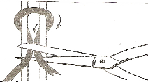
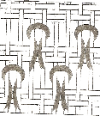
Продолжаем работу по рисунку не спеша, прокладывая ряд за рядом. Не забываем уплотнять вилкой изделие, прибивая каждый сотканный нами ряд. Вплетая нити, оставляем их за работой. Края основы во время плетения стягиваются и сужаются, поэтому нужно делать оттяжку после каждого второго ряда. Либо натянуть краевые нити основы прикрепить к рамке заранее (вначале работы), как показано на рисунке.
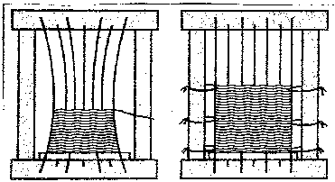

Заключительныйэтап творческойработы
После того как наше изделиезакончено, его нужно снять с рамки. Чтобы гобелен не расплеталсямы в верху делаемплетенку и снимаемпроборную планку, срезаем нити основы, снимая гобелен с рамы. Нити основыразрезаемокологвоздейилипропилов.

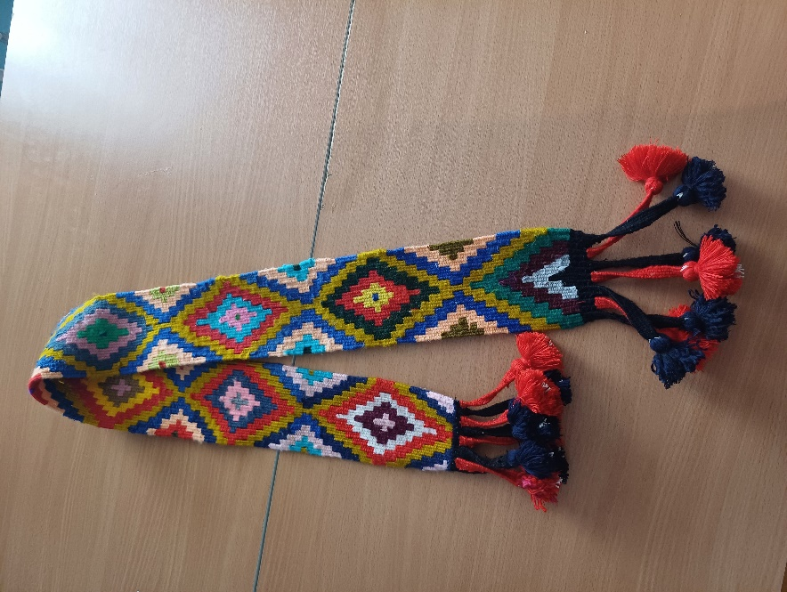

Повсюду торчат разноцветные концы утков и, наверное вызывает недоумение бахрома из нитей основы. Преждевсего, убираемвязальным крючком концыутков на изнанку. Концыосновыслегкаподжимаем и завязываемузелками. Наш мини-гобелен вставим в рамку, концыосновыпрячем на изнанку таким образом: с изнаночнойсторонызавязываем на иизнанке справа налево. Берем двепоследние нити основы и завязываемихобычнымузлом один или два раза. Затем правую нить откладываем на изделие, а левуюсвязываемсоследующейнитью и так далее. Остаетсяприметатьих к изделиюиголкой. Теперьможнообрезатьконцы до 1-2 см. Готовый гобелен отпариваем утюгом через влажную ткань (кроме ворса) так же, как вязанные изделия – почти не прикасаясь утюгом . При этом можно даже исправить некоторые дефекты - морщины, кривизну сторон и др.
Перед тем как вставить гобелен в рамку, обычно глубокую, его натягивают на оргалит, фанеру или толстый картон, чтобы ткань была ровной. Вставляем в рамку, и вешаем на стену, любуясь собственной работой и приобретенным умением ткать.
Заключение.
Интерес общества к народному и декоративно – прикладному творчеству в последние год заметно вырос. Художественное наследие доставшееся нам от наших предков помогает познать духовную летопись человечества. Приобщение детей к искусству с раннего возраста постепенно расширяется от ближайшего окружения до искусства родного края, искусства мира. Учреждения дополнительного образования играют в этом познании ведущую роль.
На занятиях в детских школах искусств преподаватели уделяют особое внимание изучению декоративно-прикладного искусства. Работая по дополнительной предпрфессиональной общеобразовательной программе в области изобразительного искусства «Живопись», «Декоративно – прикладное творчество», по предметной области «Прикладное творчество», для детей в возрасте от 6 – 9 лет знакомит детей с историей развития разных видов народного творчества, в том числе и ткачества. Дети знакомятся с технологией изготовления изделий в технике гобелена, а также развивает умение концентрироваться, навыки работы с различными инструментами и материалами, воспитывает художественный вкус.
Методическая разработка в данной тематике является актуальной для настоящего времени, так как даёт возможность детям проявить себя в творческом порыве, научиться новому, изучая немного забытые нами основы технологии и подборки гобелена.
Ковроткачество известно с глубокой древности. Русская изба начиналась с тканой дорожки, которая шла от входной двери в комнаты. Полосатыми ковриками с простыми незамысловатыми узорами покрывали сундуки и лавки. Орнаменты и узоры с символическим значением не только украшали жилище, согревая его теплотой рук мастерицы-хозяйки, но оберегали людей и жилище от «худого».
Данная техника ручного ткачества трудоёмка и требует много времени, но для исполнения она проста и потому доступна каждому. Для любителей рукоделия любая работа в радость, нужно только запастись терпением, и успех вам обеспечен.
Бросовый клубок шерстяной, полушерстяной или искусственной пряжи, гармоничный подбор из трёх – пяти цветов вполне может сыграть свою немаловажную роль в ткачестве.
Изучая данный вид ручного ткачества, работая в технике гобелен, мы познакомились с историей возникновения и развития ковроткачества, с техникой выполнения гобелена.
Обучая детей ручному творчеству, мы тем самым прививаем им любовь и уважение к труду, прививаем эстетический вкус, развиваем в них творчески мыслящую личность и даём возможность прикоснуться культуре народов мира.
Список литературы
- Дворкина И.А. Гобелен за десять вечеров. – М., 1998.
- Ефремичева Н.В. Технология изготовления гобелена. – О., 2004.
- Есипова Г.Л. Дама с единорогом: Гобелен на стене. – М., 1999.
- Журнал мод. Спецвыпуск. Рукоделие. – М., 2002.
- Журнал «Рукоделие». – М., 2003.
- Журнал «Деко». – М., 2008.
- Журнал «Педагогические и искусствоведческие исследования». – М., 2003.
- Журнал «Школа и производство». – М., 2009.
- Иеруссалимская А.А. Шерстяные ткани из раннесредневековых могильников Северо-Западного Кавказа в контексте местной культуры. – С-П., 2000.
- Ковещникова Е.Н. Основы искусства гобелена. – М., 1993.
- Корнушова Т. Петербургские шпалеры в Жрмитаже. – М., 1998.
- Кукольный мастер 1\17. – М., 2000.
- Молотобарова О.С. Учите детей вышивать. – М., 2005.
- Тягутти А. Проекты. Коптские ткани. – М., 2000.
- Юлия Мамонтова. Школа флористики. Гобелены и ширмы. Под редакцией Галины Кондратьевой. – М., 2005.

